单一来源采购文件
（服务类）

项目编号：JSZC-320100-NJCC-D2025-0008
项目名称：南京市公共交通和城市轨道公安局南京南站派出所业务用房租赁服务

南京长城土地房地产资产评估造价咨询有限公司
2025 年 9月
总目录

第一章 单一来源采购邀请 3
第二章 单一来源采购须知 7
第三章 单一来源采购项目需求 11
第四章 合同草案条款及格式 13
第五章 响应文件格式 22

单一来源采购邀请

项目概况：
南京长城土地房地产资产评估造价咨询有限公司（以下简称“采购代理机构”）受南京市公共交通和城市轨道公安局（以下简称“采购人”）委托，就南京市公共交通和城市轨道公安局南京南站派出所业务用房租赁服务（项目名称）进行单一来源采购，兹邀请拟定的唯一供应商江苏万全投资有限公司前来提交响应文件并进行商谈。
一、项目基本情况：
1、项目编号：JSZC-320100-NJCC-D2025-0008
2、项目名称：南京市公共交通和城市轨道公安局南京南站派出所业务用房租赁服务
3、项目预算：280万元（人民币）
4、最高限价：280万元，投标报价超过最高限价的为无效投标
5、采购需求：详见第三章单一来源采购项目需求
6、合同履行期限：15个月（至2026年9月30日）
7、项目所属行业：租赁和商务服务业
8、本项目是否接受联合体投标：否
二、供应商的资格要求：
1、满足《中华人民共和国政府采购法》第二十二条规定：
（1）法人或者其他组织的营业执照等证明文件，自然人的身份证明；
（2）具有良好的商业信誉和健全的财务会计制度（提供由第三方专业机构出具的2024年度财务审计报告（财务审计报告至少包含资产负债表、利润表、现金流量表、第三方专业机构盖章和注册会计师签字页,加盖投标供应商公章）或近半年内任意一月的财务报表（至少包括资产负债表和利润表）的复印件加盖公章，法人或者其他组织成立未满一年的可不提供）；
（3）依法缴纳税收和社会保障资金的相关材料（提供提交投标文件截止时间前半年内至少一个月依法缴纳税收及缴纳社会保障资金的证明材料。投标人依法享受缓缴、免缴税收、社会保障资金的提供证明材料）；
（4）具备履行合同所必需的设备和专业技术能力的证明材料；
（5）参加政府采购活动前3年内在经营活动中没有重大违法记录的书面声明；
（6）法律、行政法规规定的其他条件。
2、落实政府采购政策需满足的资格要求：无。
3、本项目的特定资格要求：无。
4、拒绝下述供应商参加本次采购活动：
（1）供应商单位负责人为同一人或者存在直接控股、管理关系的不同供应商，不得参加同一合同项下的政府采购活动；
（2）为采购项目提供整体设计、规范编制或者项目管理、监理、检测等服务的供应商，不得参加本项目的采购活动；
（3）供应商被“信用中国”网站（www.creditchina.gov.cn）、“中国政府采购网”(www.ccgp.gov.cn)列入失信被执行人、重大税收违法失信主体、政府采购严重违法失信行为记录名单。
三、响应文件提交信息
1、响应文件提交截止时间：2025年9月29日09时30分。
2、响应文件提交地点：“苏采云”系统开标大厅。
四、响应文件开启信息：
1、响应文件开启时间：2025年9月29日09时30分。
2、响应文件开启地点：“苏采云”系统。
五、其他补充事宜：
1、商谈：采购人、采购代理机构将组织具有相关经验的专业人员与供应商商定合理的成交价格并保证采购项目质量。
2、本项目中标后不允许分包、转包。
3、本项目不收取投标保证金。
4、根据《关于在政府采购活动中推行信用承诺制的通知》宁财购通〔2021〕5号规定，参加南京地区政府采购活动的供应商，应以书面形式向采购人或政府采购代理机构作出信用承诺。供应商应尽早做好承诺工作，点击‘南京公共采购信息网’首页 （https://njgc.jfh.com/）‘南京市政府采购供应商诚信档案’系统链接打开系统页面（http://180.101.238.212:8280/hodeframe2018_cxda/index.action;jsessionid=769BA9C8E1729422E7173B991C8EC1E5）登录（未注册的供应商应先点击‘供应商注册点这里’并按要求完成注册），然后在“信用记录”模块页面点击“信用记录打印”下载本单位《南京市政府采购供应商信用记录表暨信用承诺书》，由法人代表签字并盖单位公章，随响应文件一并递交。
在政府采购资格审查环节，供应商只需提供书面《南京市政府采购供应商信用记录表暨信用承诺书》，即可替代以下证明材料：（1）符合国家相关规定的财务状况报告；（2）依法缴纳税收的证明材料；（3）依法缴纳社会保障资金的证明材料；（4）具备履行政府采购合同所必需的设备和专业技术能力的证明材料；（5）参加政府采购活动前三年内在经营活动中没有重大违法记录的证明材料；（6）未被列入失信被执行人、重大税收违法失信主体、政府采购严重违法失信行为记录名单的证明材料。
供应商在中标（成交）后，应按采购文件要求，将上述由信用承诺书替代的证明材料提交采购人或采购代理机构核验。经核验无误后，由采购人或采购代理机构发出中标（成交）通知书。
供应商涉及以下情形的，不适用信用承诺：
（1）供应商被列入严重失信主体名单；
（2）被相关监管部门作出行政处罚且尚在处罚有效期内；
（3）其他法律、行政法规规定的不适用信用承诺的情形。
供应商对信用承诺内容的真实性、合法性、有效性负责。如作出虚假信用承诺，视同为“提供虚假材料谋取中标、成交”的违法行为。
5、本次采购采用“政府采购管理交易系统（苏采云）”，招标、投标、评标和中标结果发布全程电子化，开标方式为不见面开标。供应商通过苏采云系统参与政府采购项目，需要办理江苏省政府采购数字证书及电子签章，具体详见苏采云系统登录页“新CA办理指南”。供应商按《苏采云系统供应商操作手册》（以下简称“操作手册”）进行注册，并制作上传电子响应文件。《操作手册》下载地址：http://www.ccgp-jiangsu.gov.cn/jiangsu/zlxz/ee/ee3a4bc5a3454aa2b0d9312230633ce9.html。

六、对本次单一来源提出询问，请按以下方式联系：
1、采购人信息：
名称：南京市公共交通和城市轨道公安局
地址：清凉门大街76号
联系人：魏伟华
联系方式：18061788502
2、采购代理机构信息：
名称：南京长城土地房地产资产评估造价咨询有限公司
地址：南京市鼓楼区管家桥9号华新大厦11楼
项目联系人：邝工
联系方式：15850613346
3、项目联系方式：
项目联系人：邝工
电话：15850613346

单一来源采购须知
1、采购方式
1.1本次采购采取单一来源方式。本采购文件仅适用于单一来源采购邀请中所述采购项目。
2、合格的供应商
2.1满足第一章单一来源采购邀请供应商的资格要求规定。
2.2满足本采购文件实质性条款的规定。
3、适用法律
3.1《中华人民共和国政府采购法》《中华人民共和国政府采购法实施条例》《政府采购非招标采购方式管理办法》等法律、行政法规、部门规章和规范性文件。
4、采购文件的约束力
4.1供应商应当按照本采购文件的规定编制响应文件并按时参加商谈。
5、单一来源采购费用
5.1供应商应承担所有与准备和参加单一来源有关的费用，无论商谈结果如何，采购代理机构和采购人在任何情况下均无义务和责任承担这些费用。
5.2招标代理费用按照《国家计委<招标代理服务收费管理暂行办法>的通知》(计价格（2002）1980号)文件收费标准的40%由采购人支付，最低收费为3000元。
6、采购文件构成
6.1采购文件由以下部分组成：
（1）单一来源采购邀请；
（2）单一来源采购须知；
（3）单一来源采购项目需求；
（4）合同草案条款及格式；
（5）响应文件格式。
6.2供应商应认真阅读采购文件中所有的事项、格式、条款和规范等要求。按采购文件要求和规定编制响应文件，并保证所提供的全部资料的真实性，以使其响应文件对采购文件做出实质性响应，否则，其风险应由供应商自行承担且商谈将被拒绝。
7、响应文件的语言、计量单位、货币
7.1供应商提交的响应文件、技术文件和资料，包括相关说明，以及供应商与采购代理机构就有关单一来源的所有来往函电均应使用中文。响应文件中若有英文或其他语言文字的资料，应提供相应的中文翻译资料。对不同文本响应文件的解释发生异议的，以中文文本为准。
7.2供应商所使用的计量单位应为国家法定计量单位。
7.3供应商应用人民币报价。
8、响应文件的编制
8.1响应文件的编制应按照采购文件统一规定的格式，供应商可根据自身实际情况进行添加调整。响应文件统一用苏采云软件进行编制并编制目录，由于编排混乱导致响应文件被误读或查找不到，责任由供应商承担。
8.2供应商应在响应文件中写清相应的项目编号、项目名称、供应商全称、地址、电话、传真等，如有必要，可以增加附页，作为响应文件的组成部分。
8.3供应商应将响应文件用苏采云软件制作并按要求进行提交。
9、响应文件的价格部分
9.1价格部分是对采购项目价格构成的说明，采购文件如没有特别说明的话，对每一项服务仅接受一个价格。
9.2报价应包含完成本项目发生的所有含税费用、支付给员工的工资和国家强制缴纳的各种社会保障资金，以及供应商认为需要的其他费用等。
9.3供应商应以表格形式详细说明服务的价格构成，以及价格构成各项因素的单价和总价。
9.4供应商应充分考虑到市场价格变动，以及项目实施过程中的不可预见因素，一旦成交，总价格不变。如果有漏项，视同让利。
9.5供应商响应文件所报的投标价格（首次报价）不得超过采购文件规定的预算价、限价，超过采购文件规定的，按无效投标处理。
9.6经商谈后，如果成交价低于供应商在响应文件所报投标价格（首次报价）的，分项报价同比例调整。
10、响应文件的签署与提交
10.1响应文件的正本和副本均由供应商法定代表人或经正式授权并对供应商有约束力的委托代理人用苏采云系统签署或盖章。
10.2供应商应当在采购文件要求提交响应文件的截止时间前，将响应文件上传苏采云系统。
11、商谈
采购代理机构将在单一来源采购邀请中规定的时间和地点组织商谈小组与供应商商谈采购标的的价格、质量等。
12、商谈小组
12.1商谈小组由采购人、采购代理机构按照政府采购有关规定，组织具有相关经验的专业人员构成。
12.2商谈小组将按照客观、公正、审慎的原则评审供应商的响应文件并与供应商商谈采购标的的价格、质量等。
13、商谈过程的保密与公正
13.1商谈小组、采购人和采购代理机构工作人员、相关监督人员等与评审工作有关的人员，对评审、商谈情况以及在评审、商谈过程中获悉的国家秘密、商业秘密负有保密责任。
13.2在商谈过程中，如果供应商试图向采购代理机构和参与商谈的人员施加任何影响，都将会导致其响应文件被拒绝。
14、评审过程的澄清
14.1响应文件评审期间，为有助于响应文件的审查、评价和比较，商谈小组有权要求供应商对其响应文件进行澄清。
15、响应文件的评审
15.1在正式商谈之前，商谈小组将首先审查响应文件是否实质性响应采购文件的要求。实质性响应的响应文件应该是与采购文件要求的全部条款、条件和规格相符，没有重大偏离。
15.2被认定为非实质性响应采购文件的情形：
（1）未按照采购文件规定要求密封、签署、盖章的；
（2）供应商在报价时采用选择性报价；
（3）供应商不具备采购文件中规定资格要求的；
（4）不符合法律法规和采购文件中规定的其他实质性要求的。
16、成交原则
16.1对于实质性响应采购文件的供应商，商谈小组将与其就采购标的的价格、质量等进行商谈。
16.2参加商谈的供应商应当以书面形式对商谈中作出的承诺与澄清进行确认，并在商谈小组规定的时间内完成最后报价（二次或多次报价）。商谈承诺及报价均须由法定代表人或其授权代表确认。
16.3供应商的最后报价（二次或多次报价）原则上不允许高于首次报价。否则，商谈小组有权拒绝该报价并不再给予报价补救机会。
16.4商谈小组根据政府采购相关法律、规章的规定，在供应商的商谈响应能保证采购项目质量且最后报价合理的基础上确定其为成交供应商。
16.5出现下列情形之一的，采购人或者采购代理机构将终止采购活动，并重新开展采购活动：
（1）因情况变化，不再符合规定的单一来源采购方式适用情形的；
（2）出现影响采购公正的违法、违规行为的；
（3）报价超过采购预算的。
17、成交通知书
17.1成交供应商确定后，采购代理机构将向成交供应商发出成交通知书。
17.2成交通知书对采购人和成交供应商具有同等法律效力。
17.3成交通知书发出后，成交供应商除发生法律规定的不能预见、不能避免并不能克服的客观情况外不得放弃或拒绝签订合同的。放弃或拒绝签订合同的，视情节严重，由财政部门将其列入不良行为记录名单，在一至三年内不得参加政府采购活动，并予以通报。
17.4所有响应文件都将作为档案保存，采购代理机构均不退回。
18、签订合同
18.1成交供应商应当自成交通知书发出之日起三十日内，与采购人签订合同，所签订的合同不得对采购文件和响应文件作实质性修改。
18.2采购文件、响应文件及商谈过程中有关澄清、承诺文件均应作为合同附件。采购人不得向成交供应商提出任何不合理的要求作为签订合同的条件，不得与成交供应商私下订立背离合同实质性内容的协议。
18.3合同履行中，采购人需追加与合同标的相同的服务的，在不改变合同其他条款的前提下，可以与供应商协商签订补充合同，但所有补充合同的采购金额不得超过原合同采购金额的百分之十。
19、诚实信用
19.1供应商不得向采购代理机构工作人员、商谈小组成员行贿或者采取其他不正当手段谋取成交。经查实供应商有此行为的，政府采购监督管理部门将供应商列入不良行为记录名单，按照政府采购法有关规定处理。
19.2供应商不得虚假承诺，否则，按照提供虚假材料谋取中标成交处理。
19.3供应商应自觉遵守商谈评审纪律，扰乱商谈现场秩序的，属于失信行为，根据《南京市政府采购供应商信用管理工作暂行办法》《江苏省政府采购供应商监督管理暂行办法》，失信行为将被记入供应商诚信档案。

单一来源采购项目需求

一、 项目背景
南京南站站前派出所于2011年6月成立起，一直租用江苏万全投资有限公司位于雨花区玉兰路88号院内1号楼第1层、第2层的房产作为办公用房，该合同将于2025年6月30日到期。承租建筑面积总计1960平方米，室外场地面积为1109平方米。租赁期限为15个月（至2026年9月30日）。总费用为280万元。
二、 项目要求

1、供应商应具有良好的信誉度，管理经验丰富。
2、设施设备齐全，公共设施按照国家标准建设。
三、其他要求
1、成交供应商在签订合同前所需的各项授权、审批，以及内部决策等在内的一切批准手续均已合法有效取得。
2、供应商应保障正常办公所需的用水、用电（费用均包含在房屋租金内），若遇到不可避免的情况需要停水、停电的应提前告知。若发生不可抗力导致停电、停水等现象的，应及时与采购人保持沟通，并最大限度内恢复正常使用。
3、成交供应商在与采购人确认好交接房屋具体日期时，保证采购人能够顺利入驻，并开展相关工作。
四、付款条件
1、合同签订后，采购人向供应商支付2025年7月1日至合同签订之日期间产生的租金；
2、采购人于2026年预算通过并下达后，一次性支付剩余租金。本项目如需政府审计或备案，最终结算价以审计机关结论为准，采购人将根据最终结算价调整付款基数，供应商应无条件配合；
注：（1）供应商应于采购人付款前开具等额的普通发票。
（2）根据财政预算管理要求，如遇预算指标暂未下达、年度预算压减、年末财政结算系统提前关闭等不可控情况，合同支付条款将在相应预算指标下达后执行。
五、服务时间和地点
按照采购人通知和要求。

★注：1、本章所有要求均为实质性要求提供承诺书加盖供应商公章，不可负偏离，否则作为无效响应文件。
2、所有实质性要求在商谈中经商谈小组确认允许进行实质性变动。

合同草案条款及格式

房屋租赁合同

出租方： 江苏万全投资有限公司 （下称甲方）
承租方：南京市公共交通和城市轨道公安局（下称乙方）

根据《中华人民共和国民法典》及相关法律法规的规定，甲乙双方在平等自愿基础上，就房屋租赁有关事宜签订本合同。

第一条：租赁物
甲方将位于南京市玉兰路88号院内1号楼第1层、第2层部分房屋和室外场地租赁给乙方使用，出租房屋的建筑面积及室外场地面积经甲乙双方现场丈量,房屋建筑面积为1960㎡，室外场地面积1109㎡。具体租赁房屋位置，室外场地四至范围详见本合同附件1《一层平面图》、附件2《二层平面图》、附件3《场地平面图》。

第二条：租赁期限及用途
1、租赁期自2025年月日起至 2026年9月30日止。
2、租赁期内，乙方只可将上述租赁物用于办公用途。

第三条：租金、室外场地使用费、水电费及支付方式
1、房屋租金包含室外场地使用费、水电费。每年房屋租金共计人民币万元（大写：）。
2、租金按年支付，本合同签订之日，乙方于2026年 月 日前一次性支付房屋租金、室外场地使用费、水电费万元整。若遇乙方财政特殊情况未能及时支付的，由甲乙双方协商而定，协商不能超过年 月 日。
3、 2025年月日-2026年月日期间，乙方如需终止本合同，需提前3个月书面告知甲方，本条约定的租金计算至乙方向甲方返还租赁物的日期为止。
4、乙方通过银行转账或转账支票的方式向甲方支付本合同费用。
5、房屋租金在甲方向乙方开具对应金额的增值税发票或普通发票后十五个工作日内全部付清。

第四条：其他费用
乙方因租赁所产生的燃气费、通讯、网络、电话、有线电视等其他费用都由乙方承担。并按本合同约定或者相关部门的规定及时交纳。

第五条：租赁物、附属设施状况及移交
1、甲方已于 2025年月日将租赁物及附属设施按现状移交给乙方，移交给乙方的租赁物及附属设施状况详见 本合同附件1《一层平面图》、附件2《二层平面图》、附件3《场地平面图》、附件4《吸顶空调统计表》。
2、甲方中央空调系统无法正常运行，不再提供使用，具体情况详见本合同附件4《吸顶空调统计表》。
3、乙方认可：租赁物及附属设施符合本合同约定，已接收。

第六条：租赁物的保养、维护
1、乙方在租赁期间，租赁物区域内的维修保养和清洁卫生由乙方自行负责。
2、乙方应爱护楼内公共部分和租赁物内的有关设施，共同维护大楼各项设施的正常运转，对电梯、空调、照明、消防喷淋、探头等公用设施，因乙方使用不当造成损坏须承担相应赔偿责任。
3、合同期满后，乙方应将租赁物及租赁物附属设施完好返还甲方，如损坏应负责维修，无法维修的应折价赔偿。

第七条：租赁物的装修、改善
1、乙方如需对租赁物进行装修改造，应书面报甲方并附装修改造图纸，经甲方书面回复同意后方可施工。乙方装修改造不能损坏原建筑物结构，同时必须符合消防、环保、卫生等部门的要求，费用由乙方自行承担。
2、未经甲方书面同意，乙方不得在租赁物的房顶、外墙、窗户或公共通道等场所悬挂、张贴与公安业务无关的业务标志、招牌或广告。
3、乙方装修、改善、新建、改扩建的设施、建筑物，甲方拥有所有权及处置权，合同期满后乙方不得拆除、损毁、搬离。

第八条：租赁经营责任
1、乙方在租赁或经营期间，如因违法经营或经营管理不善所造成的损失或后果，产生的一切责任，包括但不限于民事、刑事、防火、防盗、债权债务等，由乙方自行承担，与甲方无关。
2、乙方租赁区域内的安全保卫工作由乙方自行负责。

第九条：禁止改变租赁用途及转租
租赁期间，乙方未经甲方同意不可擅自改变租赁物用途或转租，若发生上述情形，甲方有权终止合同收回租赁物。

第十条：续租
如乙方在租赁期满后需续租，须在租赁期满前二个月向甲方提出书面意向，经双方协商一致后签订续租合同，在同等条件下，乙方享有优先租赁的权利。

第十一条：违约责任
1、乙方不按时支付租金、室外场地使用费、水电费及其他费用的，每逾期一天，乙方应按所欠金额的千分之五向甲方支付违约金，逾期超过三十天，甲方有权解除合同收回租赁物，乙方应当按照年合同金额万元的10%向甲方支付违约金。
2、甲方未按合同约定时间交付租赁物，每逾期一天，甲方应按乙方所交金额的千分之五向乙方支付违约金，超过三十天的，乙方有权解除合同。
3、本合同解除或终止之日，乙方应当结清租金、室外场地使用费、水电费等各项费用，于七日内返还甲方租赁物。乙方逾期返还租赁物的，逾期期间按双倍租金、室外场地使用费向甲方支付违约金，如超过三十天，甲方可视乙方留置在租赁物内的物品为废品，有权进行清理。

第十二条：单方终止合同
在租赁期，如遇政府征收及政府规划变化，对玉兰路88号园区再开发，甲方有权单方终止合同，不属于甲方违约，无需赔偿乙方任何损失，甲方单方面终止合同的通知，应提前二个月以书面形式通知乙方，书面通知到达乙方即发生法律效力，合同在甲方通知的终止之日终止，乙方必须在书面通知规定的合同终止日起七日内将租赁物返还甲方。
如遇甲方需要对玉兰路88号园区进行再开发及改造，由双方协商一致后再行处置。
对于租赁期间由乙方添加的设备，由于拆迁补偿的费用由双方协商。

第十三条：争议解决
本合同如发生争议，双方应协商解决，如协商不成时任何一方有权向租赁物所在地人民法院提起诉讼。

第十四条：补充协议
本合同未尽事宜，双方本着友好协商的原则另签备忘录或补充协议，备忘录或补充协议与本合同具有同等法律效力。

第十五条：生效及其他
1、乙方已完全知悉租赁物已由广东省揭阳市中级人民法院裁定拍卖、变卖的事实，乙方不持异议，并仍同意签署本合同。
2、本合同由双方签字、盖章后生效，一式六份，甲乙双方各执三份，均具同等法律效力。
3、以下为本合同附件，与本合同具有同等法律效力。
（1）一层平面图
（2）二层平面图
（3）场地平面图
（4）吸顶空调统计表
（5）甲方《土地证》复印件
（6）乙方《单位登记证书》复印件、乙方负责人的身份证复印件。
甲方： | 乙方：
（盖章） | （盖章）
签约代表： | 签约代表：
年 月 日 | 年 月 日

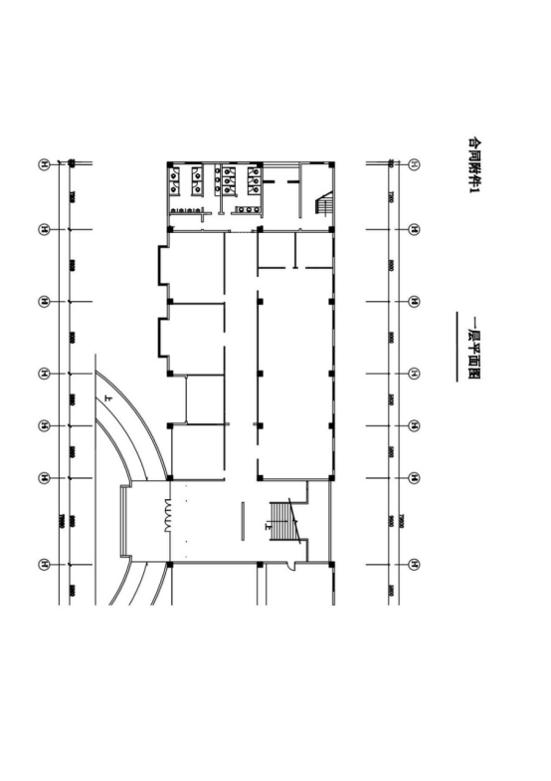
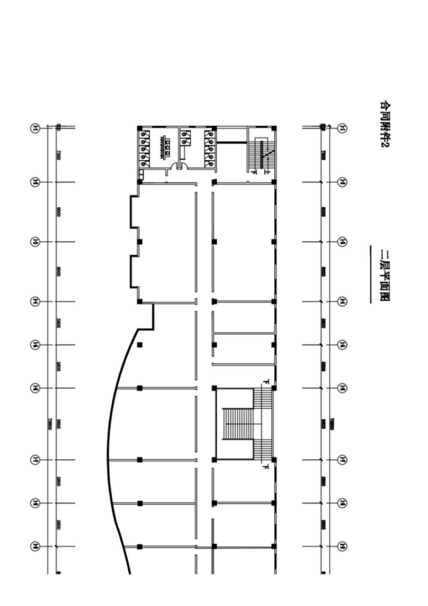
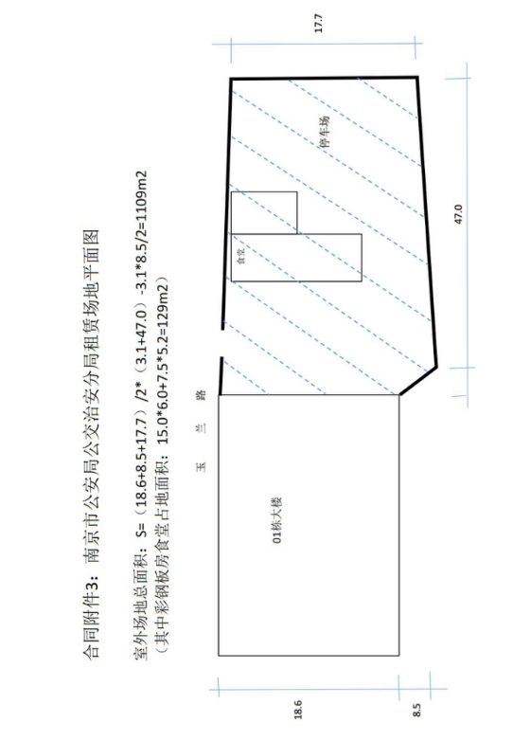

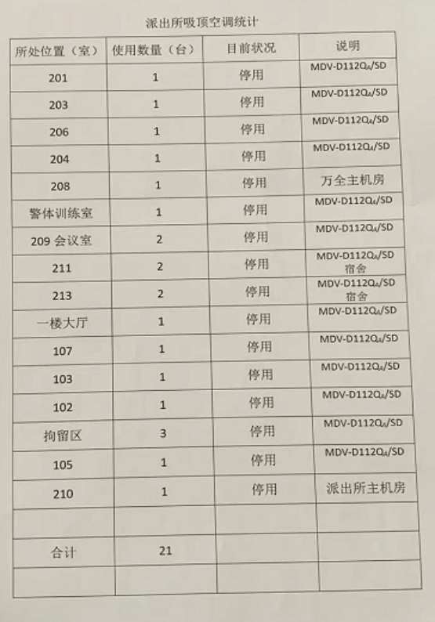

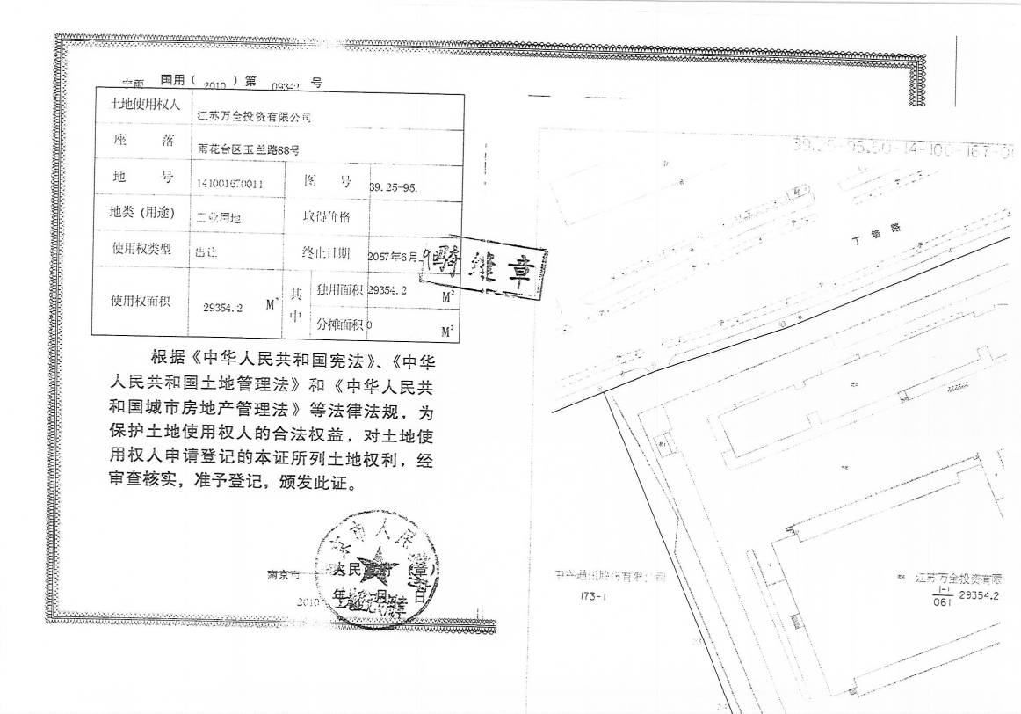

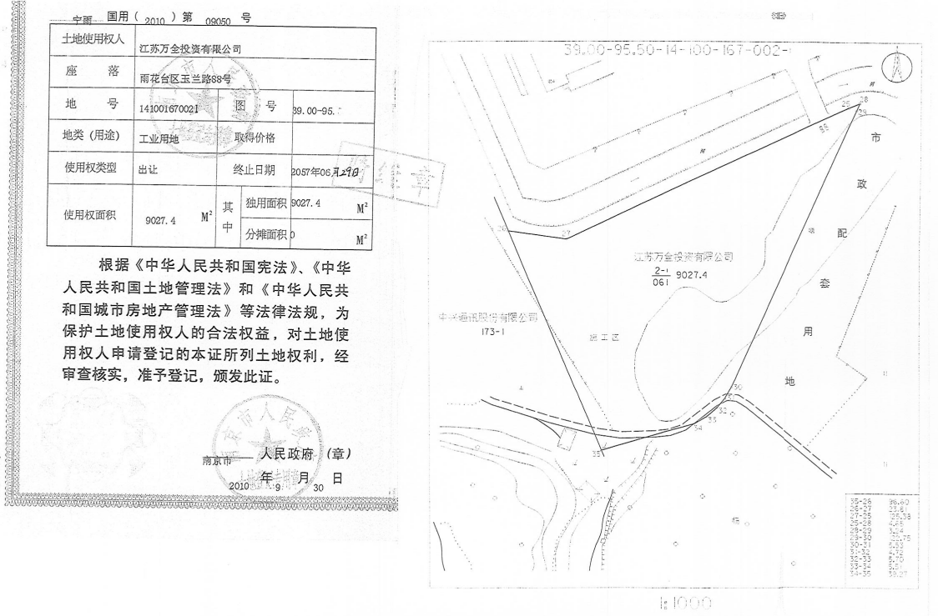

响应文件格式

注：请供应商按照以下文件要求的格式、内容、顺序制作响应文件。

单一来源采购响应文件

项目名称：
项目编号：

供应商（全称）： (公章)
日 期：

投标主要文件目录

一、法人或者其他组织的营业执照等证明文件，自然人的身份证明
二、具有良好的商业信誉和健全的财务会计制度
三、依法缴纳税收和社会保障资金的相关材料四、具备履行合同所必需的设备和专业技术能力的书面声明
五、参加政府采购活动前 3 年内在经营活动中没有重大违法记录的书面声明
六、特定资格要求的证明文件（如果本项目设置特定资格要求，则需要提供）
七、法人授权书
八、单一来源申请及声明
九、技术要求响应及偏离表
十、商务要求响应及偏离表
十一、报价一览表
十二、信用承诺函
十三、服务方案
十四、投标人认为需要提供的其他材料

一、法人或者其他组织的营业执照等证明文件，自然人的身份证明

二、具有良好的商业信誉和健全的财务会计制度
提供由第三方专业机构出具的2024年度财务审计报告（财务审计报告至少包含资产负债表、利润表、现金流量表、第三方专业机构盖章和注册会计师签字页,加盖投标供应商公章）或近半年内任意一月的财务报表（至少包括资产负债表和利润表）的复印件加盖公章，法人或者其他组织成立未满一年的可不提供。

三、依法缴纳税收和社会保障资金的相关材料
提供提交投标文件截止时间前半年内至少一个月依法缴纳税收及缴纳社会保障资金的证明材料。投标人依法享受缓缴、免缴税收、社会保障资金的提供证明材料。

四、具备履行合同所必需的设备和专业技术能力的书面声明
我单位郑重声明：我单位具备履行本项采购合同所必需的设备和专业技术能力，为履行本项采购合同我公司具备如下主要设备和主要专业技术能力：
主要设备有：。
主要专业技术能力有：。
声明人：（公章）
日期： 年 月 日

五、参加政府采购活动前 3 年内在经营活动中没有重大违法记录的书面声明
声 明
我单位郑重声明：参加本次政府采购活动前 3 年内，我单位在经营活动中没有因违法经营受到刑事处罚或者责令停产停业、吊销许可证或者执照、较大数额罚款等行政处罚。
声明人：（公章）
日期： 年 月 日

六、特定资格要求的证明文件
如果本项目申请人的特定资格要求中要求提供的，必须提供。

七、法人授权书

本授权书声明：____________（投标人名称）授权________________（被授权人的姓名）为我方就（项目名称）（项目编号：）项目采购活动的合法代理人，以本单位名义全权处理一切与该项目采购有关的事务。
本授权书于______年____月____日起生效，特此声明。
被授权人身份证号码：
被授权人：
被授权人联系电话：（手机）

授权单位名称：（加盖公章）
日期：

法定代表人身份证复印件：

授权代表身份证复印件：
八、单一来源申请及声明
致：
根据贵方（项目名称）（项目编号）单一来源采购邀请，正式授权下述签字人（姓名和职务）代表（供应商名称），提交响应文件并参加商谈。
据此函，签字人兹宣布同意如下：
1、我们的资格条件完全符合政府采购法和本次单一来源采购要求，我们同意并向贵方提供了与本次采购活动有关的所有证据和资料。
2、项目名称：。
3、按单一来源采购要求，我们的首次报价中：总报价为元（大写：）。
4、我们已详细审核全部单一来源采购文件及其有效补充文件，我们放弃对单一来源采购文件任何误解的权利，提交响应文件后，不对单一来源采购文件本身提出质疑。
5、一旦我方成交，我方将根据单一来源采购文件的规定，严格履行合同，保证于承诺的时间内完成本项目规定的服务内容。
6、我方决不提供虚假材料谋取成交、决不采取不正当手段诋毁、排挤其他供应商、决不与采购人、其它供应商或者采购代理机构恶意串通、决不向采购人、采购代理机构工作人员和商谈小组进行商业贿赂、决不拒绝有关部门监督检查或提供虚假情况，如有违反，无条件接受贵方及相关管理部门的处罚。
7、我方正式通讯方式为：
地 址：
电 话：
传 真：
8、我方正式开户银行和账号为：
开户银行：
账 号：
供应商名称（公章）：
日 期：年月日

九、技术要求响应及偏离表
序号 | 招标文件要求 | 投标响应情况 | 偏离情况 | 证明  材料
1

说明：如果行数不够，请自行增加。
供应商名称： （盖章）

十、商务要求响应及偏离表
序号 | 招标文件要求 | 投标响应情况 | 偏离情况 | 证明  材料
1

说明：如果行数不够，请自行增加。
供应商名称： （盖章）
。

十一、报价一览表

项目名称：
项目编号：
投标总报价 （人民币：元）
小写：
大写：

投标人全称（盖章）：

日期： 年月日

十二、信用承诺函
南京市政府采购供应商信用记录表暨信用承诺书
年 月 日
单位名称 |  | 统一社会信用代码
法定代表人 |  | 联系人
联系地址 |  | 联系电话
诚信档案
记录情况
信用承诺 | 我公司自愿参加贵中心（公司）组织的本次釆购活动，严格遵守《中华人民政府釆购法》及相关法律法规，坚守公开、公平、公正和诚实信用的原则，依法诚信经营，无条件遵守本次政府釆购活动的各项规定。  我们郑重承诺，本公司符合《政府采购法》第二十二条规定的条件，包括：具有独立承担民事责任的能力；具有良好的商业信誉和健全的财务会计制度；有履行合同所必需的设备和专业技术能力；有依法缴纳税收和社会保障资金的良好记录；参加政府采购活动前三年内，在经营活动中没有重大违法记录；符合法律、行政法规和釆购文件规定的其他条件。如有弄虚作假或其他违法违规行为，愿承担一切法律责任，接受各级政府釆购监管部门和有权机关的审查和处罚。  供应商名称（盖章）：  法定代表人（签字）：  年月 日
注明：上表为样式，自填无效，须替换成带有【二维码】的近期在线打印的信用承诺书。

十三、服务方案（如有格式自拟）

十四、投标人认为需要提供的其他材料（如有格式自拟）

